29 de abril de 2025

PALABRAS A VOLEO: FRANCISCO
MARTÍN VALMASEDA

Aunque no se asome por el Vaticano,
Francisco está vivo después de su muerte.
Vive entre los pobres de la tierra entera,
entre las favelas de la gente pobre,
con los emigrantes y con las mujeres
que en la santa iglesia no se les atiende.
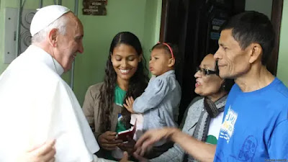
No está con los tiranos ni con los ambiciosos
que usan a la iglesia para sus intereses
y montó a los niños en su papamóvil
como si en su iglesia fueran dirigentes.
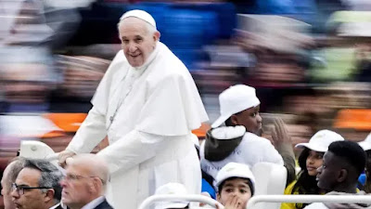
Tuvo la manía el papa argentino
en los marginados para hacerse presente.
Así cuando llegue a casa del Padre
le dirá: ¡Francisco es un gusto verte!
A ver si la iglesia que ideó mi hijo
sigue ese camino ahora y por siempre.
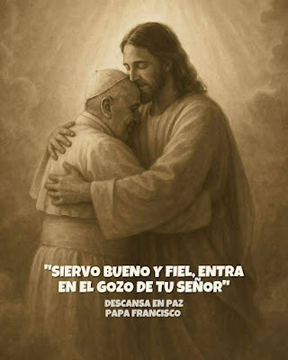
https://www.todos-uno.org/2025/04/palabras-voleo-francisco_29.html

